中華民國104年



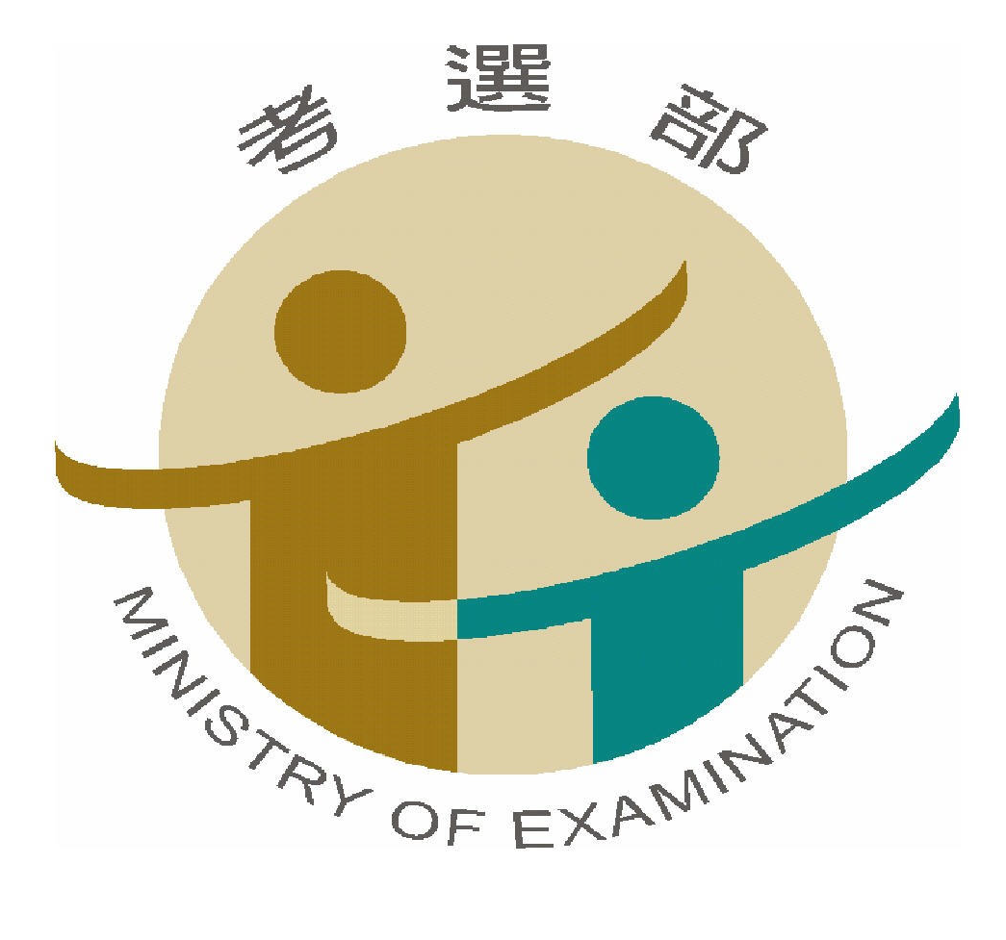 中華民國105年7月出版
考選部 編

圖 示 目 次

一、公務人員考試篇 1
圖1-1 104年報考人員性別比率………………………………………………………………… 1
圖1-2 報考人員女性比率………………………………………………………………………….. 1
圖1-3 104年到考率-按性別分…………………………………….…….. 2
圖1-4 歷年到考率－按性別分…………………………………………………… 2
圖1-5 104年錄取人員性別比率…………………………………..………………………..… 3
圖1-6 歷年錄取率－按性別分…………………………………………………… 3
圖1-7 行政類報考人員性別比率………………………………………………………….…… 4
圖1-8 技術類報考人員性別比率……………………………………………………………….. 4
圖1-9 行政類錄取人員性別比率……………………………………………………………… 5
圖1-10 技術類錄取人員性別比率………………………………………….. 5
圖1-11 行政類錄取率－按性別分……………………………………………………………..… 6
圖1-12 技術類錄取率－按性別分…………………………………………. 6
圖1-13 特種考試錄取人員性別比率………………………………………. 7
圖1-14 警察人員特種考試錄取人員性別比率……………………………………………... 7

二、專門職業及技術人員考試篇 8
圖2-1 104年專技人員「高等考試」報考人員性別比率……………………………... 8
圖2-2 104年專技人員「高等考試」及格人員性別比率…………… 8
圖2-3 104年專技人員「高等考試」報考與及格人員性別比率 8
圖2-4 104年專技人員「普通考試」報考人員性別比率…………… 9
圖2-5 104年專技人員「普通考試」及格人員性別比率…………... 9
圖2-6 104年專技人員「普通考試」報考與及格人員性別比率 9

一、公務人員考試篇

104年公務人員高等考試報考人數 56,136人，男性占43.2%，女性占56.8%；普通考試55,755人，男性占39.3%，女性占60.7%；初等考試37,551人，男性占34.7%，女性占65.3%；地方特考63,276人，男性占38.2%，女性占61.8%，各類考試報考人數女性均多於男性，排除地方特考(因地方特考包含三等、四等及五等)，呈現考試層級愈低，女性比率愈高之現象。
圖1-1 104年報考人員性別比率
資料來源：考選部。
說 明：1.高等考試包含公務人員高等一級、二級及三級考試。
說 明：2.地方特考為公務人員特種考試之地方政府公務人員考試，包含三等、四等及五等考試。

100年至104年初考報考人員女性比率維持在65.3%至69.3%，為各類考試最高；地方特考報考人員女性比率約61.8%至64.3%；普通考試報考人員女性比率約60.7%至62.5%；高等考試報考人員女性比率約56.8%至58.8%，近三年(102年至104年)各類考試報考人員女性比率除103年高等考試提高1.7個百分點外，其餘皆呈現下降趨勢。
圖1-2 報考人員女性比率
初考

地特
普考

高考

資料來源：考選部。
104年高等考試男性到考率為63.2%，女性為68.5%；普通考試男性到考率為68.7%，女性為73.3%；初等考試男性到考率為74.6%，女性為75.5%；地方特考男性到考率為62.5%，女性為67.8%，各類考試女性到考率均高於男性。排除地方特考，呈現考試層級愈高男女到考率差距愈大之情形(高等考試之男女到考率差5.3個百分點)。
圖1-3 104年到考率-按性別分

資料來源：考選部。
說 明：到考率為到考人數占報考人數之比率。

近年各類考試到考率以初等考試最高，其次為普通考試，再其次為高等考試，各類考試近年以女性到考率略高於男性。高等、普通考試及地方特考男、女性到考率近年大致維持4至6個百分點，初等考試男女性到考率較為接近，差距約1至3個百分點。
圖1-4 歷年到考率－按性別分
高等考試
普通考試
初等考試
地方特考

資料來源：考選部。

104年高等考試錄取人數3,552人，男性占49.5%，女性占50.5%；普通考試2,900人，男性占46%，女性占54%；初等考試468人，男性占41%，女性占59%；地方特考1,855人，男性占50.1%，女性占49.9%，可知高普初考試女性錄取人數均多於男性，而女性報考及到考人數亦多於男性。
圖1-5 104年錄取人員性別比率

資料來源：考選部。

近5年各項考試之女性錄取率均低於男性，其中差距較大為104年之高等考試，差距3.27個百分點；至於初等考試相差不及1個百分點。另從各類考試比較錄取率(不論男性或女性)，均以高等考試錄取率最高；普通考試及地方特種考試次之；初等考試最低。
圖1-6 歷年錄取率－按性別分

高等考試
普通考試
初等考試
地方特考

資料來源：考選部。
說 明：錄取率為錄取人數占到考人數之比率。

將報考人數以行政類及技術類分群，行政類科100年至104年報考人數，各類考試均以女性居多，比率約占6成5以下，男性比率則在3成5以下，惟男性比率於各類考試有逐年增加之趨勢。104年高等、普通考試及及初等考試男性比率皆略微提升，地方特考則與去年大致相同。
圖1-7 行政類報考人員性別比率
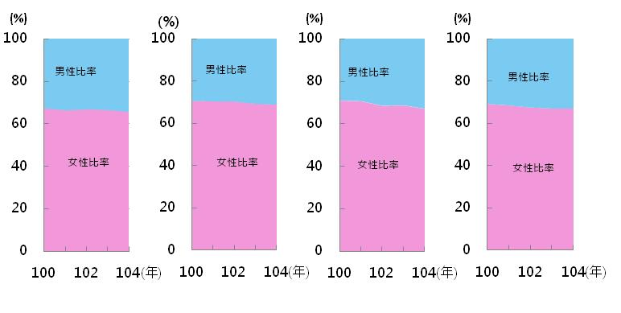
高等考試
普通考試
初等考試
地方特考

資料來源：考選部。

技術類科100年至104年報考人數，各類考試均以男性居多，尤其初等考試技術類科男性報考人數比率高達9成以上，各類考試技術類科以初等考試男女性別比率差距最大，而以高等考試性別比率差距最小，104年高等考試女性比率較去年大幅回落6個百分點，男性比率揚升至6成4，女性比率3成6為近五年內次高。
圖1-8 技術類報考人員性別比率
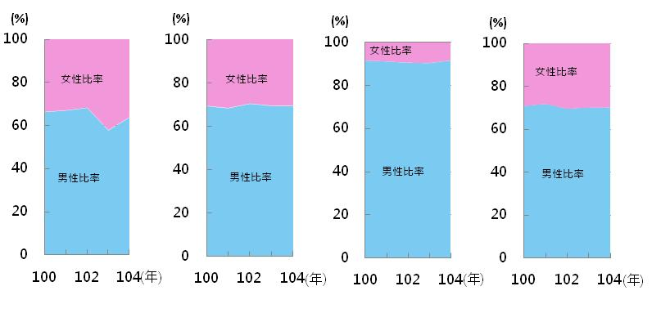
高等考試
普通考試
初等考試
地方特考

資料來源：考選部。
100年至104年行政類錄取人數以女性居多，高等、普通考試及地方特考行政類女性比率約占7成，男性比率約占３成，初等考試則起伏較大，女性比率約占6成至7成，男性比率約占3成至4成。104年度地方特考錄取人數女性比率則較前一年大幅降低4.2個百分點，男性比率大幅提升。
圖1-9 行政類錄取人員性別比率
高等考試
普通考試
初等考試
地方特考
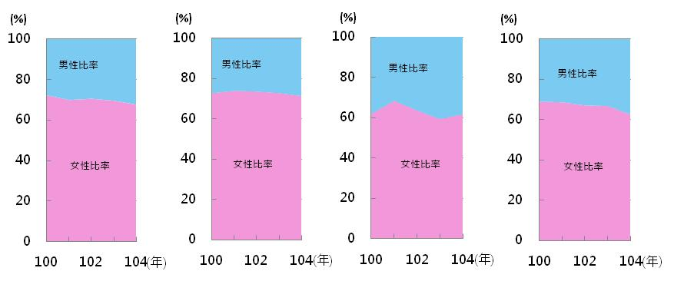

資料來源：考選部。

100年至104年技術類錄取人數以男性居多，高等、普通及地方特種考試近年男性比率約在7至８成，而初等考試近年男性錄取人數均達８成以上，尤其100年更達百分之百。104年各考試技術類錄取人數男性比率皆較前一年提高，女性比率下降，其中以初等考試下降6個百分點，幅度為最大。
圖1-10 技術類錄取人員性別比率
高等考試
普通考試
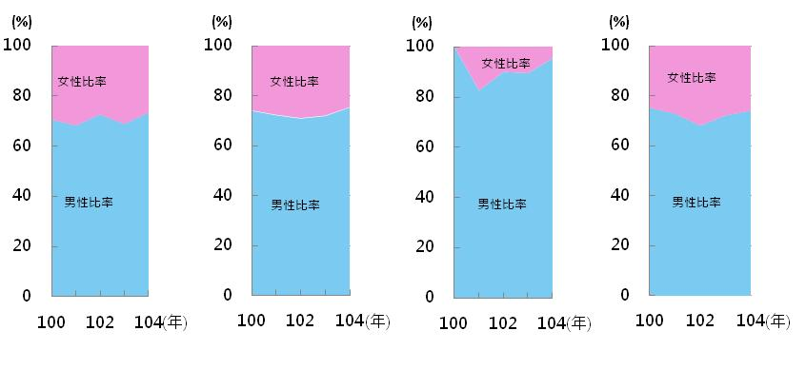
初等考試
地方特考

資料來源：考選部。

104年行政類考試男、女性錄取率分別為，高等考試：7.88%及7.85%；普通考試：5.57%及5.88%；初等考試：1.92%及1.49%；地方特考：3.96%及3.05%，其中僅普通考試行政類女性錄取率高於男性約0.3個百分點，其餘皆以男性較高。下圖顯示近年高考及普考行政類之女性錄取率略高於男性，惟初等考試及地方特考行政類錄取率，女性皆略低於男性，觀察其對應之女性報考及到考人數均高於男性。
圖1-11 行政類錄取率－按性別分
高等考試
普通考試
初等考試
地方特考
資料來源：考選部。

104年技術類考試男、女性錄取率分別為，高等考試：15.97%及9.81%；普通考試：14.3%及9.98%；初等考試：2.57%及1.3%；地方特考：12.77%及9.66%，顯示各類考試技術類男性錄取率均高於女性。若就近年觀察，男性在技術類高等、普通及地方特考之錄取率均高於女性，且男女差距較行政類為大。
圖1-12 技術類錄取率－按性別分
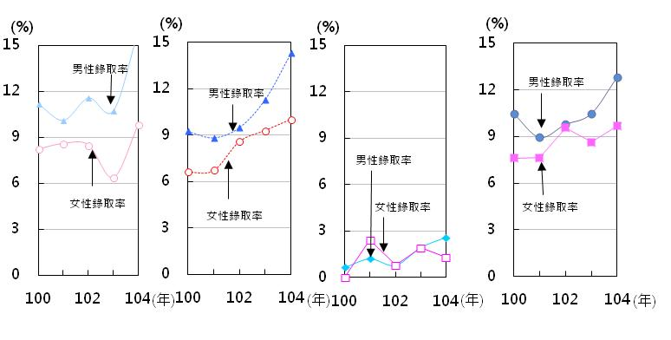
高等考試
普通考試
初等考試
地方特考

資料來源：考選部。
由於公務人員特種考試項目多、考試性質差異大，男女錄取人數及錄取率分別有不同之呈現，其中原住民族特考、地方特考、身心障礙人員特考等，由於考試類科包括行政與技術類科，故整體錄取人員之性別比率，呈穩定趨勢。再觀察104年統計結果，原住民族特考女性錄取人數略多，地方特考往年以女性錄取人數居多，而104年男性錄取人數首次超越女性，身心障礙人員特考錄取人數近年則皆以男性居多，104年男女錄取人數差距為近5年最大。
圖1-13 特種考試錄取人員性別比率
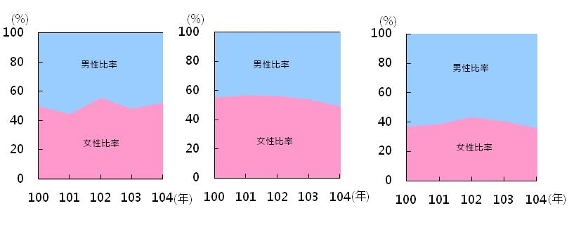
原住民族特考
地方特考
身心障礙人員特考

資料來源：考選部。

公務人員特種考試不同類科，受教育因素影響，呈現明顯性別區隔情形，其中警察人員考試，錄取人數均以男性居多，達8成5以上，且近２年女性比率僅占1成２；98年至99年之基層警察人員考試錄取人數，男性達8成以上，100年修改考試規則，更名為一般警察人員考試，並取消分定男女錄取名額限制後，女性比率提高至3～４成左右。
圖1-14 警察人員特種考試錄取人員性別比率
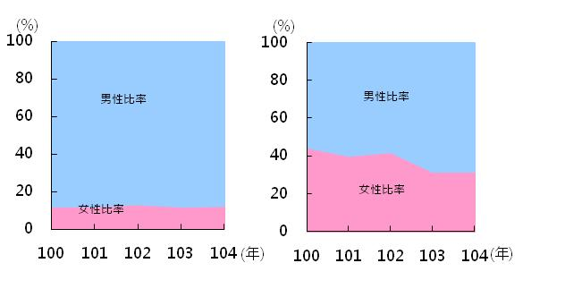
警察人員考試
一般警察人員考試

資料來源：考選部。
二、專門職業及技術人員考試篇

104年專門職業及技術人員「高等考試」，報考人數為94,038人，其中男性35,853人，占38.1%，女性58,185人，占61.9%。及格人數為19,590人，其中男性5,600人，占28.6%，女性13,990人，占71.4%。
圖2-2 104年專技人員「高等考試」
及格人員性別比率
圖2-1 104年專技人員「高等考試」
報考人員性別比率

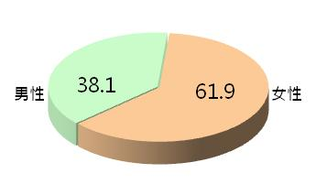

資料來源：考選部。
資料來源：考選部。

專門職業及技術人員「高等考試」屬資格考試，報考或及格人數均受教育端職業特性及個人生涯選擇情形影響，各類科呈現明顯性別人數差距，其中醫學科學及社會科學類之女性報考與及格人數均多於男性，女性分占7成餘及近6成，係因營養師、護理師、社會工作師等考試女性人數較多所致。

工程科學及海事科學類則是男性報考與及格人數多於女性，男性分占7成餘及9成餘，主因建築師、消防設備師、各類技師、航海人員、驗船師等考試以男性較多所致。104年社會科學及醫學科學類女性報考人數比率較前一年減少，但錄取率較前一年提高。
圖2-3 104年專技人員「高等考試」報考與及格人員性別比率
報考人員數
及格人員數
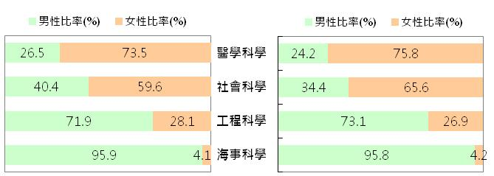
資料來源：考選部。

104年專門職業及技術人員「普通考試」，報考人數為81,248人，其中男性36,530人，占45%，女性44,718人，占55%。及格人數為13,554人，其中男性7,078人，占52.2%，女性6,476人，占47.8%。
圖2-4 104年專技人員「普通考試」
報考人員性別比率
圖2-5 104年專技人員「普通考試」
及格人員性別比率
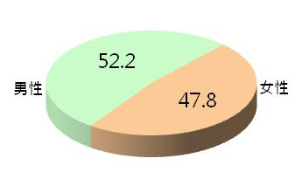
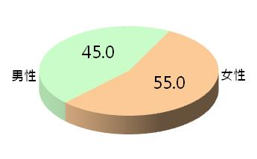

資料來源：考選部。
資料來源：考選部。

專門職業及技術人員「普通考試」亦屬資格考試，報考或及格人數於不同類科亦呈現明顯性別人數差距，104年無醫學科學類之考試；社會科學類女性報考人數約5成6，主因導遊、領隊人員、記帳士以女性較多。

工程科學類男性人數占8成7，主因104年只有消防設備士考試，且以男性為主；海事科學類男性人數占百分之百，主因二等管輪考試亦均以男性較多所致。

圖2-6 104年專技人員「普通考試」報考與及格人員性別比率
及格人員數
報考人員
資料來源：考選部。

